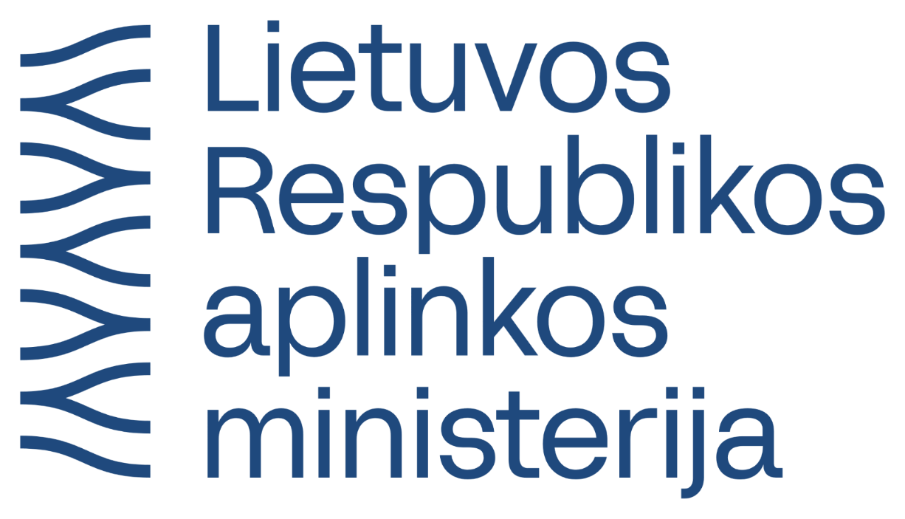
APLINKOS MINISTERIJOS KLIMATO POLITIKOS GRUPĖS PARENGTA VYSTOMOJO BENDRADARBIAVIMO PROJEKTO KONCEPCIJA

„KOVA su klimato kaita: Saulės ELektrinių kartu su Elektros energijos kaupikliais įrengimas Ukrainoje, PERDUODANT GERĄJĄ LIETUVOS PATIRTĮ“

2025 m. balandžio mėn. 2 d.

I. BENDRA INFORMACIJA APIE PROJEKTĄ
1.1. Valstybė (-ės) partnerė (-ės) | Ukraina
1.2. Bendradarbiavimo sritis (-ys) | Saulės elektrinių (elektros energijos gamybai) kartu su elektros energijos kaupikliais įrengimas Ukrainoje.  Atskirai tik saulės elektrinėms ar kaupikliams finansavimas neskiriamas
1.3. Bendra kvietimui skirta Klimato kaitos programos lėšų suma | 4 606 353
1.4. Maksimali galima paramos suma vienam projektui | iki 500 000 eurų
1.5. Nuosavas finansinis indėlis (pareiškėjo ir (ar) projekto partnerio Lietuvoje indėlis) | Pareiškėjo ir (ar) partnerio Lietuvoje nuosavas indėlis ne mažiau kaip 50 proc. projekto tinkamų finansuoti išlaidų.  Ukrainos prisidėjimas (jei jis yra) nevertinamas kaip pareiškėjo ir (ar) partnerio nuosavas indėlis.
II. PROJEKTO APRAŠYMAS
2.1. Projekto tikslas | Prisidėti prie tarptautinio klimato kaitos finansavimo, įgyvendinant klimato kaitos švelninimo priemones, mažinančias ŠESD kiekį – Ukrainoje, perduodant Lietuvos gerąją patirtį atsinaujinančių energijos išteklių srityje, technologijas ir užtikrinti energetinį saugumą.
2.2. Projekto uždaviniai | - Prisidėti prie tarptautinio klimato kaitos švelninimo finansavimo, Ukrainoje įgyvendinant klimato kaitos švelninimo priemones.  - Perduoti gerąją Lietuvos patirtį ir paskatinti inovatyvių, mažinančių ŠESD kiekį technologijų plėtrą, didinti energetinį saugumą Ukrainoje.  - Didinti visuomenės informuotumą apie klimato kaitą ir būdus ją mažinti.
2.3. Pareiškėjai | Lietuvos Respublikos juridinių asmenų registre registruotas juridinis asmuo, einamaisiais metais vienas pareiškėjas gali teikti tik vieną paraišką.  Pareiškėjas teikiantis paraišką turi būti bent 1 metus veikiantis atsinaujinančių energijos išteklių srityje.
2.4. Galutiniai naudos gavėjai besivystančioje šalyje | Pridedamas Ukrainos (poreikių) konkrečių objektų sąrašas, kuriame gali būti įgyvendinami projektai. Prioritetas teikiamas gydymo įstaigoms iš pateikto sąrašo.  Jeigu paraiškoje nurodomas objektas ne iš sąrašo, paraiška atmetama.
2.5. Tinkamos finansuoti išlaidos | Nustatytos Valstybės ir savivaldybių institucijų ir įstaigų vystomojo bendradarbiavimo veiklos įgyvendinimo tvarkos aprašo, patvirtinto LR Vyriausybės 2014 m. kovo 26 d. nutarimu Nr. 278, 66 punkte ir atitinkančios ekonomiškumo principą, neviršijančios vidutinių rinkos kainų.
2.6. Privalumai (maks. 11 balų) | Komisijos vertinimo balai skiriami:  11 balų jei diegiama technologija ar taikomas sprendinys, gaminys sukurti ir (ar) pagaminti Lietuvoje (turi sudaryti didžiąją projekto vertę).
2.7. Kita papildoma informacija  (Jei esama, nurodomi papildomi projekto paraiškų, kurios bus parengtos pagal šią projekto koncepciją, vertinimo kriterijai ar kita paraiškų teikėjams svarbi informacija) | Projektų atranka, priežiūra, vertinimas atliekamas vadovaujantis 2014 m. kovo 26 d. Lietuvos Respublikos Vyriausybės nutarimu Nr. 278 „Dėl valstybės ir savivaldybių institucijų ir įstaigų vystomojo bendradarbiavimo veiklos įgyvendinimo ir humanitarinės pagalbos teikimo tvarkos aprašo patvirtinimo“ ir Lietuvos Respublikos aplinkos ministro 2015 m. spalio 16 d. įsakymu Nr. D1-425 „Dėl Vystomojo bendradarbiavimo veiklos, finansuojamos iš Klimato kaitos programos lėšų, įgyvendinimo tvarkos aprašo patvirtinimo“.  Pareiškėjas nėra bankrutavęs, bankrutuojantis, likviduojamas ir (arba) restruktūrizuojamas, turi mokestinės nepriemokos valstybės ir (arba) savivaldybės biudžetui arba kitiems valstybės fondams (išskyrus atvejus, kai mokesčių, delspinigių, baudų mokėjimas atidėtas Lietuvos Respublikos teisės aktų nustatyta tvarka arba dėl šių mokesčių, delspinigių, baudų vyksta mokestinis ginčas.  Projekto vykdytojai (pareiškėjai) privalo paviešinti įgyvendintą projektą, organizuodami projekto pristatymo renginį Lietuvoje.
2.8. Projektų paraiškų pateikimo Aplinkos projektų valdymo agentūrai terminas | Kvietimai skelbiami nuo 2025 m. balandžio 15 d. (8:00 val.) iki liepos 15 d. (12:00 val.)  Aplinkos projektų valdymo agentūros interneto tinklalapyje https://apvis.apva.lt  Paraiškos pildomos ir teikiamos per Aplinkos projektų valdymo agentūros informacinę sistemą (APVIS).

